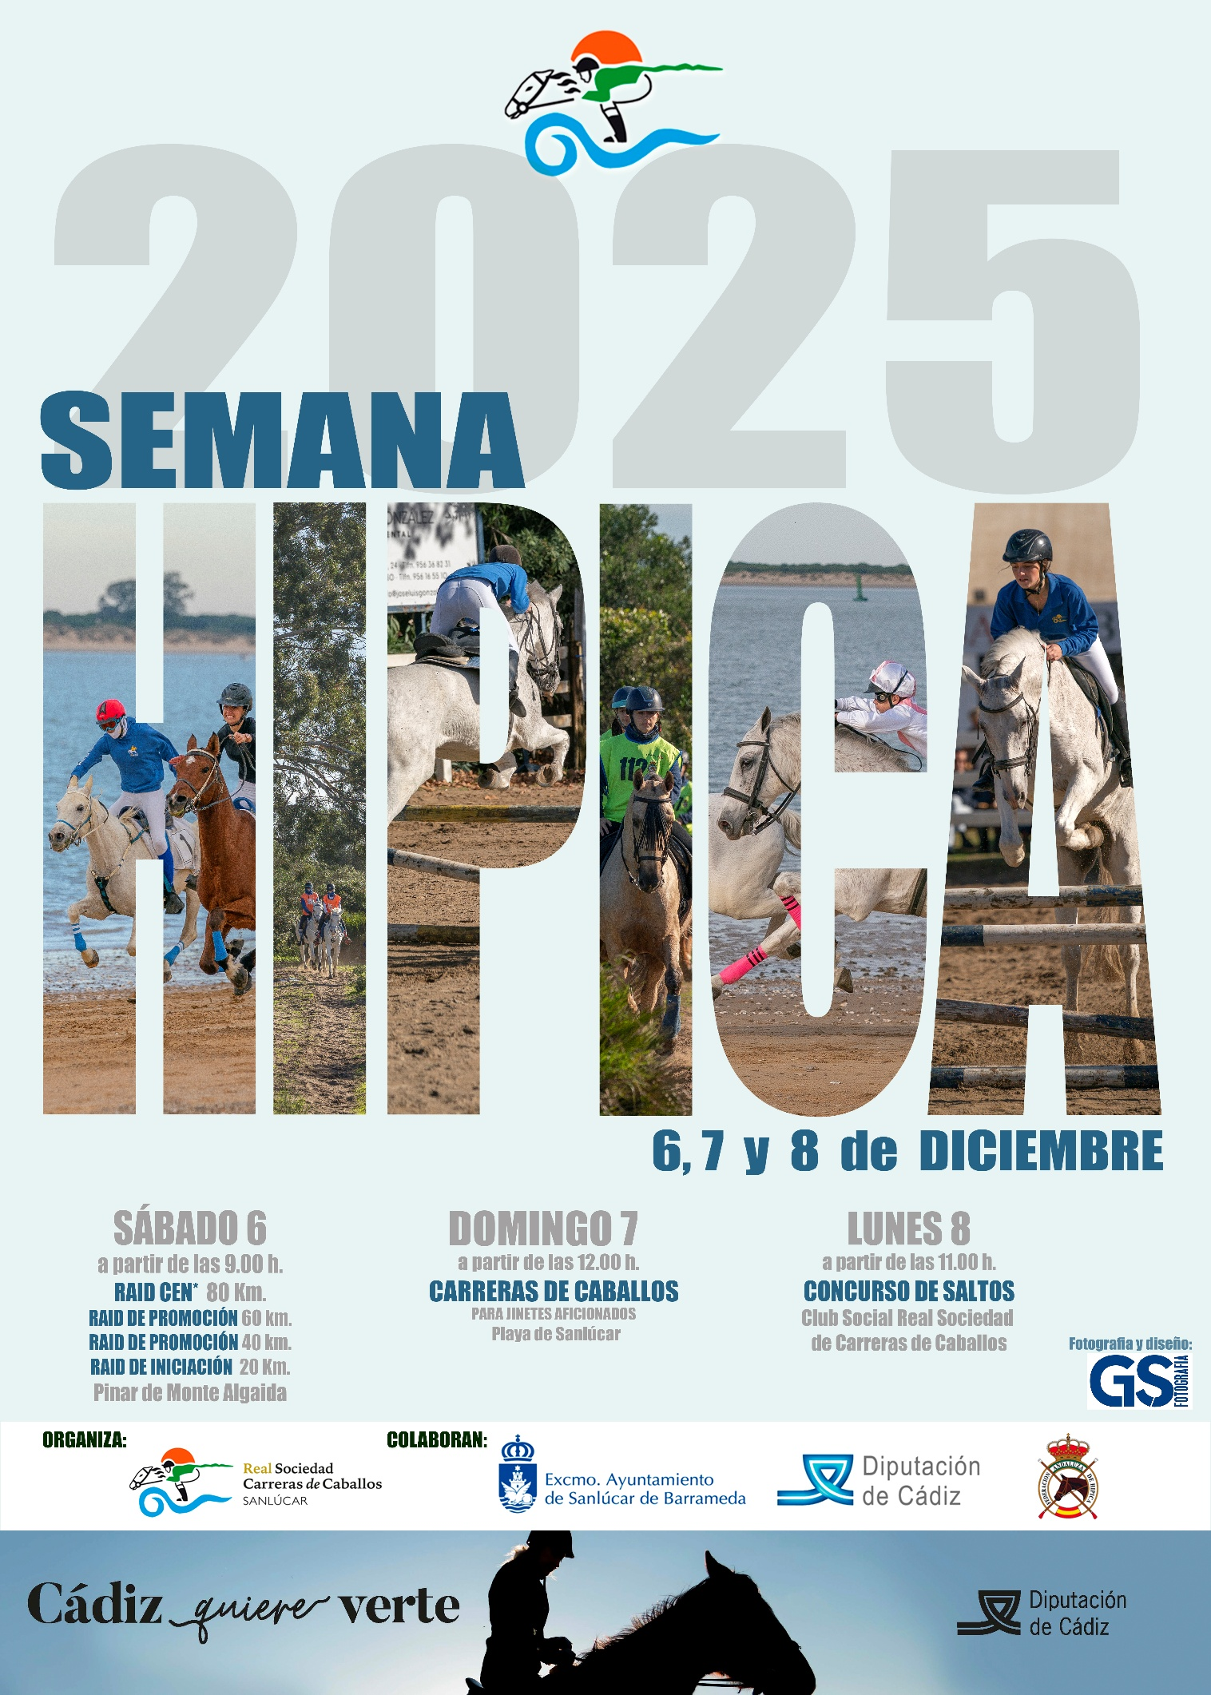

Sábado, día 6
Raid CEN* (80Km)
Raid de Promoción (60 Km)
Raid de Promoción (40 Km)
Raid de Iniciación (20 Km)

Domingo, día 7
Carreras de Caballos en la playa

Lunes, día 8
Concurso de Saltos

RAID CEN* 80 KM

Sábado, 6 de Diciembre

1.- RECEPCIÓN DE CABALLOS
Desde el viernes 5 de Diciembre de 9.00 h. a 13.00 h. y desde las 16.00 h. hasta las 19.00 h. en las instalaciones de la Real Sociedad de Carreras de Caballos de Sanlúcar, en Avda. de las Piletas s/n. Coordenadas de localización GPS: Latitud 36º 46’ 32’’
Longitud -6º 22’ 7,7’’

2.- RECONOCIMIENTO VETERINARIO
El sábado día 6 de Diciembre, a las 8.00 h, en la Ermita de Monte Algaida.
Coordenadas de localización GPS: Latitud 36º 52’ 44,6’’ Longitud -6º 17’ 11,9’’

3.- REUNIÓN PREVIA
El sábado día 6 de Diciembre, 15 minutos antes de la salida de cada categoría, en la Ermita Monte Algaida, en zona de meta.

4.- DESARROLLO DE LA PRUEBA
El sábado día 6 de Diciembre, en una sola jornada, con tres fases de 36, 20 y 22 Km.

5.- CONTROL VETERINARIO/PESO
VET-GATE

6.- SALIDA
El CEN* a las 9'00 h.

7.- LLEGADA
En el CEN* la llegada es a V.G. en las tres fases, dos presentaciones dentro de los 20 minutos de la llegada.
Pulsaciones máximas 64 p.p.m. Peso libre. Edad mínima del caballo 5 años. Velocidad máxima 16 km/h. y mínima 11 km/h.

8.- PREMIOS:
CEN*

1º PREMIO CIUDAD DE SANLÚCAR
2º PREMIO CAIXABANK
3º PREMIO CRUZCAMPO

Trofeo o regalo donado por REAL SDAD. DE CARRERAS DE CABALLOS al caballo con mejor condición física.

NOTA: Se harán entrega de los premios correspondientes a la liga de la FAH.

9.- INSCRIPCIONES
Estarán abiertas hasta el viernes 5 de Diciembre a las 19,00 h. pudiendo realizarlas en las propias oficinas del Club o mediante transferencia bancaria a la cuenta 2100-1817-67-0200078492, debiendo aportar copia de la misma, antes del día de la prueba.
CEN * es de 30 €.

Los honorarios por servicios veterinarios y herrador motivados durante el desarrollo de las pruebas, serán por cuenta de la organización, siendo por cuenta de los participantes el material usado o consumido por estos.

10.- NORMATIVA
Se regirá por el Reglamento de la F.H. A.

11.- NORMAS PARTICULARES
El control de pulsaciones a la entrada del V.G. se realizará con pulsómetro, por los señores veterinarios o por quien designe el presidente de la comisión veterinaria.

RAID DE PROMOCIÓN 60 KM Y 40 KM

Sábado, 6 de diciembre

1.- RECEPCIÓN DE CABALLOS.-
Desde el viernes, 5 de Diciembre de 9.00 h. a 13.00 h. y desde las 16.00 h. hasta las 19.00 h. en las instalaciones de la RSCC de Sanlúcar, en Avenida de las Piletas s/n.

2.- RECONOCIMIENTO VETERINARIO.-
El mismo día de la prueba a partir de las 9.30 h. en la Ermita de Monte Algaida.

3.- DESARROLLO DE LAS PRUEBAS.-
Promoción de 60 Km. en tres fases de 20, 22 y 22 Km. La salida se dará a las 10.30 h.
Promoción de 40 Km en dos fases de 22 y 22 Km. La salida se dará a las 11,00 h.
Pulsaciones máx 64 p.p.m. Peso libre. Velocidad máxima 15 km/h. y mínima 11 km/h.
Reunión previa: 30 minutos antes de la salida de las pruebas.

4.- INSCRIPCIONES.-
Hasta el viernes, 6 de Diciembre, antes de la salida.
El importe de las inscripciones es de 25 €.

5.- PREMIOS:

PROMOCIÓN 60 Km
Trofeos donados por: GRUAS MONGE - JOYERÍA HERNANDEZ – CLÍNICA DENTAL JOSÉ LUIS GONZALEZ
Trofeo o regalo al caballo con Mejor Condición Física REAL SDAD. DE CARRERAS DE CABALLOS
Premio Especial al jinete más joven de los Promoción: Venta El Raspa
Medallas donadas por IMPRENTA SANTA TERESA para todos los binomios que finalicen la prueba.

PROMOCIÓN 40 Km
Trofeos donados por: SUMINISTROS INDUSTRIALES CABO NOVAL -MICROTIENDAS 2000 - HOTEL DOÑANA
Premio GUARNICIONERÍA EL COJO ROSA al caballo con Mejor Condición Física.
Medallas donadas por HIERROS SAN CAYETANO para todos los binomios que finalicen la prueba.

NOTA: Se harán entrega de los premios de la liga de Promoción de la FAH.

RAID DE INICIACIÓN 20 KM

Sábado, 6 de Diciembre

1.- RECEPCIÓN DE CABALLOS.-
Desde el viernes, 5 de Diciembre de 9.00 h. a 13.00 h. y desde las 16.00 h. hasta las 19.00 h. en las instalaciones de la RSCC de Sanlúcar, en Avenida de las Piletas s/n.

2.- RECONOCIMIENTO VETERINARIO.-
El mismo día de la prueba a partir de las 9.30 h. en la Ermita de Monte Algaida.

3.- DESARROLLO DE LA PRUEBA.-
Se celebrará en el circuito establecido del pre-parque Natural de Doñana, sobre una distancia de 20 Km en dos fases de 10 km . En el caso de superar el caballo el VG en la primera fase y el jinete desee continuar y realizar la II fase, solicitará autorización al presidente de la comisión veterinaria.

La salida se dará aproximadamente a las 11,30 h.
Pulsaciones máximas 64 p.p.m. Peso libre.
Velocidad máxima 14 km/h. y mínima 9 km/h.
Reunión previa: 30 minutos antes de la salida.

4.- INSCRIPCIONES.-
Hasta el sábado, 6 de Diciembre, antes de la salida.
El importe de las inscripciones es de 15 €.

5.- PREMIOS.-
Trofeos o regalos donados por: AGRICOLA RODRIGAL - SUMINISTROS PUERTO BARRAMEDA - EL BARATO.
Medallas donadas por ROTULACIONES GRAFIKO para todos los binomios que finalicen la prueba.

6.- NORMATIVA RAID DE INICIACIÓN

6.1. Será obligatorio seguro de R.C. del caballo participante.
6.2. El peso de los jinetes es libre.
6.3. Los jinetes tendrán obligatoriamente que pasar por los controles marcados, donde por parte de la organización se les anotará el paso.

6.4. Los últimos 2 km de cada fase lo deberán hacer al trote o galope.
6.5. Todos los jinetes menores de edad deberán presentar autorización paterna, asumiendo la responsabilidad de cualquier tipo de accidente durante el transcurso de la prueba.
6.6. Será obligatorio vestimenta adecuada y el uso de casco duro protector, modelo ecuestre homologado. Las espuelas no están permitidas.
6.7. La organización se reserva el derecho a modificar el programa y de alterar el recorrido, si fuese necesario para el buen desarrollo de la prueba; los detalles finales serán confirmados en la reunión previa, así como los lugares de asistencia, zonas de acceso de vehículos de apoyo y normas específicas de señalización.

SEGUROS:

Todo jinete o propietario de caballo es personalmente responsable de cualquier daño causado a terceras personas por él mismo, sus empleados o sus caballos. Así pues, se obliga a que suscriban un seguro de R.C. que cubra totalmente la participación en concursos hípicos.

CUADRAS
Para los participantes en todos los Raids, podrán solicitar alojamiento gratis para los caballos durante los días 5, 6 y 7 de diciembre en las instalaciones de la RSCCSB.
El horario de las cuadras será el siguiente:
Días 5 y 7: Desde las 9 h. hasta las 13h. y desde las 16 h. hasta las 19 h.
Día 6: Desde las 7 h. hasta las 13h y desde las 16 h. hasta las 19 h.

COMITÉ ORGANIZADOR

Real Sociedad de Carreras de Caballos de Sanlúcar de Barrameda.

JURADO DE CAMPO

Presidente Dña. Pepa Sánchez Díaz
Vocales Dña. Patricia Silva Moreira
D. Manuel Brome Robles D. Francisco Javier Clavellino Rodríguez
Dña. María Gracia Gómez Gómez
Delegado Federativo: D. Eduardo Alguacil Sánchez
Comisario: D. Guillermo Flores Guerrero

COMISIÓN VETERINARIA

Presidente D. Luis Sánchez Hidalgo
Miembros Dña. María Dolores Olmo Torres
Dña. Marta Hidalgo Romero
Herrador D. Oscar Carrasco
Servicios Médicos Centro Médico Montealto

Cronometradores Jueces de las pruebas

Este año debido a la Dermatosis Nodular Contagiosa la FAH requiere que todos los participantes en las competiciones, procedan a desinsectar o tratar con repelentes, a animales y vehículos antes del traslado a las instalaciones del concurso, así como una nueva desinsectación de los vehículos y repelentes en animales antes de la entrada y salida de los mismos, como medida preventiva.

CARRERAS DE CABALLOS Domingo 7 de Diciembre

A partir de las 12'30 h. en la playa de Las Piletas de Sanlúcar de Bda.

PREMIO 1: CLINICA DENTAL JOSÉ LUIS GONZÁLEZ
Dotación total 700 € (Aficionados en posesión de la L.D.N.)
Para caballos y yeguas de tres años en adelante con un porcentaje de sangre inglesa inferior al 25%.
Peso: Libre - Distancia: 500 metros.
1º Clasificado 400 € y Trofeo donado por Clínica Dental José Luis González
2º Clasificado 200 € y Trofeo donado por Candifruit
3º Clasificado 100 € y Trofeo donado por Hierros San Cayetano

PREMIO 2: CRUZCAMPO
Dotación total 700 € (Aficionados en posesión de la L.D.N.)
Para caballos y yeguas de tres años en adelante con un porcentaje de sangre inglesa inferior al 50%.
Peso: Libre - Distancia: 500 metros.
1º Clasificado 400 € y Trofeo donado por Cruzcampo
2º Clasificado 200 € y Trofeo donado por Talleres Marco García
3º Clasificado 100 € y Trofeo donado por GS Fotografía

PREMIO 3: CAIXABANK
Dotación total 700 € (Aficionados en posesión de la L.D.N.)
Para caballos y yeguas pura raza árabe, de tres años en adelante.
Peso: Libre - Distancia: 600 metros.
(Para inscribir los caballos deberán presentar el Libro Genealógico que acredite la pureza de la raza).
1º Clasificado 400 € y Trofeo donado por CaixaBank
2º Clasificado 200 € y Trofeo donado por Lavandería El Pradillo
3º Clasificado 100 € y Trofeo donado por El Giraldillo

PREMIO 4: DIPUTACIÓN PROVINCIAL DE CÁDIZ
Dotación total 700 € (Aficionados en posesión de la L.D.N.)
Para toda clase de caballos y yeguas de tres años en adelante con un porcentaje de sangre inglesa superior al 50%.
Peso: Libre - Distancia: 700 metros.
1º Clasificado 400 € y Trofeo donado por Diputación Provincial de Cádiz
2º Clasificado 200 € y Trofeo donado por Electromar
3º Clasificado 100 € y Trofeo donado por Pinturas Hnos García

CONDICIONES:

MATRICULAS: Premios 1, 2, 3 y 4: 25 €

PARTICIPANTES: Los jinetes deberán ir debidamente equipados con breeches, botas y sudadera apropiada, siendo imprescindible la utilización de silla inglesa y casco protector.

IMPORTANTE: Los jinetes participantes menores de edad, deberán presentar autorización paterna cuyo impreso se facilitará en las oficinas de la Real Sociedad de Carreras de Caballos.

Las jinetes/amazonas que participen en cualquier prueba de la Semana Hípica, tendrán un beneficio del 15 % de descuento en las inscripciones.

La entrega de premios se realizará al final de las pruebas, en caso de empate, el orden de clasificación se obtendrá por sorteo.

COMITE EJECUTIVO

Presidente: D. Rafael Hidalgo Gª de Velasco Jueces de Salida: D. Jaime Argüeso Piñar
D. José Montaño Díaz
Director Hípico: D. Eladio Escobar Montaño

Delegado de Hipódromo: D. José M. Gutiérrez Gª de V.

Asesor Hípico: D. Salvador Correro López Jueces Llegada: D. Julio Rodriguez Cedillo
Dña. Pepa Sánchez Díaz
D. Álvaro Fernández Alcón
Comisarios: D. Juan M. Escobar Romero
D. Eladio Escobar Montaño Gerente: D. José Manuel Romero López
D. Alberto Isla Cuadrado

Este año debido a la Dermatosis Nodular Contagiosa la FAH requiere que todos los participantes en las competiciones, procedan a desinsectar o tratar con repelentes, a animales y vehículos antes del traslado a las instalaciones del concurso, así como una nueva desinsectación de los vehículos y repelentes en animales antes de la entrada y salida de los mismos, como medida preventiva.

CONCURSO DE SALTOS

Lunes 8 de Diciembre

HORA Y LUGAR

Las pruebas se celebrarán a partir de las 11,00 horas, en las instalaciones de la RSCCS.

PRUEBAS Y PREMIOS

Barras cruzadas, Medallas donadas por C.E.E. HIDALTOR para todos los ceros.

Prueba de 0.60 m PREMIO CLÍNICA DENTAL JOSE LUIS GONZÁLEZ
FERRETERÍA GALÁN
CEREALES RÍO

Prueba de 0.80 m PREMIO CAIXABANK
ROTULACIONES GRÁFIKO
ALSYS

Prueba de 1,00 m PREMIO CRUZCAMPO
JOYERÍA GALIANA
ALQUILERES LUGO

INSCRIPCIONES

En las oficinas de la RSCC, en horarios de 10 a 14 h. y de 16 a 19 h., o bien a través de info@carrerassanlucar.es
En las inscripciones, se deberá especificar: nombre del jinete, nombre del caballo, prueba/s a la/s que se presenta y premio al que opta.
El importe de la matricula es de 10 € para todas las pruebas, pudiendo salir tantas veces como estime el jurado.

MIEMBROS DEL JURADO

Presidente del Jurado: Pepa Sánchez Díaz
Jefe de Pista: Salvador Correro López

CONDICIONES PARTICULARES

Los participantes dispondrán de Boxes portátiles gratuitos para alojar sus caballos.
El Comité organizador se reserva el derecho de modificar algún baremo, por falta de tiempo, así como el derecho de modificar cualquier extremo de este programa si las circunstancias lo requieren, eximiéndose de cualquier responsabilidad que pudiera inculparse por los cambios.

IMPORTANTE: Los vehículos particulares, así como los camiones y transportes de los caballos, deberán aparcarlos en la zona de estacionamiento la cual estará indicada.

Este año debido a la Dermatosis Nodular Contagiosa la FAH requiere que todos los participantes en las competiciones, procedan a desinsectar o tratar con repelentes, a animales y vehículos antes del traslado a las instalaciones del concurso, así como una nueva desinsectación de los vehículos y repelentes en animales antes de la entrada y salida de los mismos, como medida preventiva.

EMPRESAS Y ORGANISMOS COLABORADORES

DIPUTACIÓN PROVINCIAL DE CÁDIZ – AYUNTAMIENTO DE SANLÚCAR – FEDERACIÓN ANDALUZA DE HÍPICA - GRUPO DE DESARROLLO RURAL CAMPIÑA DE JEREZ Y COSTA NOROESTE DE CADIZ - CRUZCAMPO - CAIXABANK
CLINICA DENTAL JOSÉ LUIS GONZÁLEZ

TALLER MARCO GARCÍA - LAVANDERÍA EL PRADILLO - ALSYS (SISTEMAS DE ACCESO LÓGICO S.L.) - GS FOTOGRAFÍA - AGRÍCOLA RODRIGAL - CEREALES RÍO - C.E.E. HIDALTOR - HOTEL DOÑANA - IMPRENTA SANTA TERESA - HIERROS SAN CAYETANO- JOYERÍA GALIANA - GRUAS MONGE - GUARNICIONERÍA EL COJO ROSA - VENTA EL RASPA – CANDIFRUIT - JOYERÍA HERNÁNDEZ PINTURAS HNOS. GARCÍA - SUMINISTROS PUERTO BARRAMEDA - ELECTROMAR ROTULACIONES GRÁFIKO - FERRETERIA GALÁN - EL BARATO - MICROTIENDAS 2000 - SUMINISTROS INDUSTRIALES CABO NOVAL

